14.10. LK I MT
PROMATRAJ SLIKU. PROČITAJ REČENICE. OPIŠI SLIKU SAMOSTALNO.
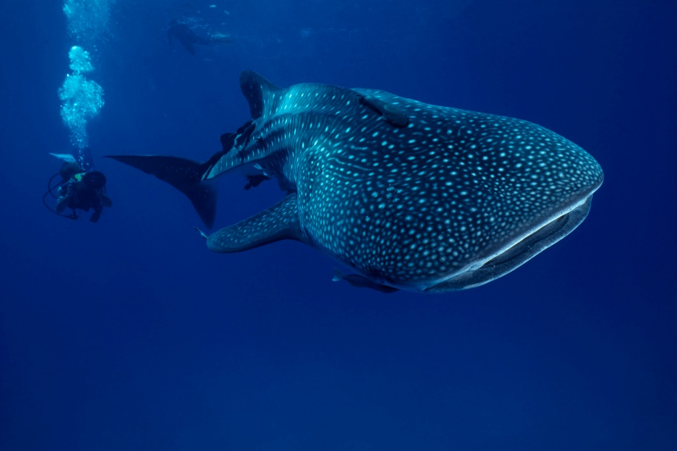
OVO JE KIT.
KIT ŽIVI U MORU.
ON JE VELIK.
ON JEDE PLAN-KTON. 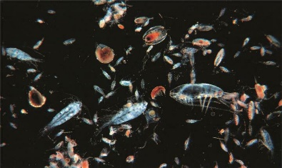
KIT IMA VELIK REP.
KIT JE VELIKA RIBA.
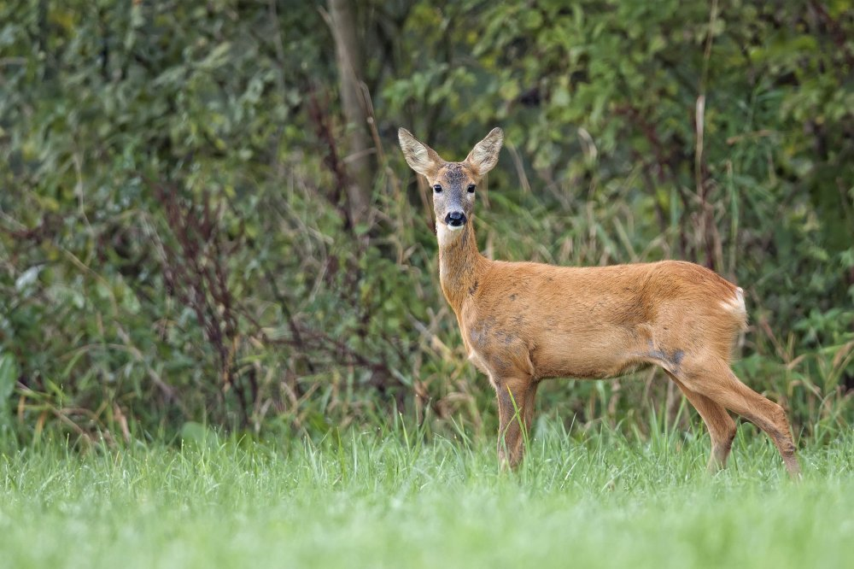
OVO JE SRNA.
SRNA ŽIVI U ŠUMI.
ONA JEDE TRAVU.
SRNA JE PLAHA.
ONA IMA SMEĐE KRZNO.
SRNA BRZO TRČI.

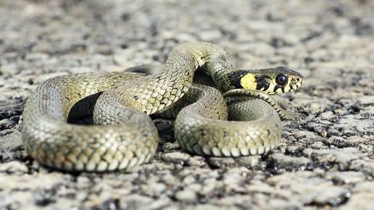
OVO JE ZMIJA.
ZMIJA VOLI SUNCE.
ONA ŽIVI U RUPI.
ZMIJA JEDE MIŠA.
ZMIJE SU OPASNE.
ONE MOGU GRISTI.
ONA NEMA NOGE.
ZMIJA PLAZI.
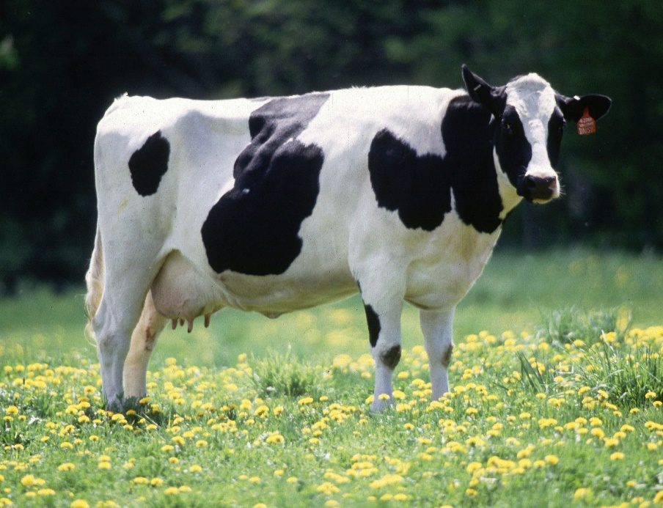
OVO JE KRAVA.
KRAVA DAJE MLIJEKO.
ONA JEDE TRAVU.
JEDE I SIJENO.
MLADO SE ZOVE TELE.
KRAVA MUČE.
OD NJE IMAMO MESO.

